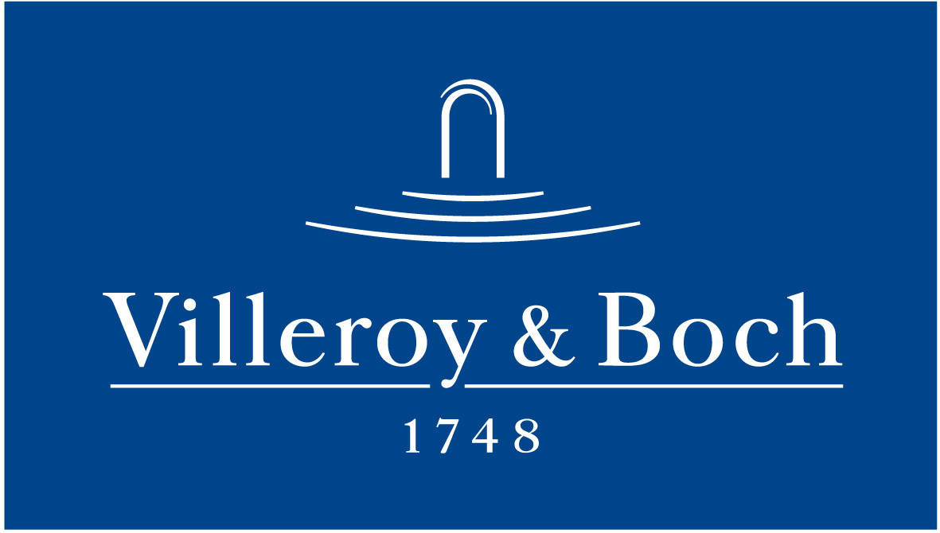
Basın Bülteni

5 Haziran 2020

Villeroy & Boch’tan mükemmel formlar

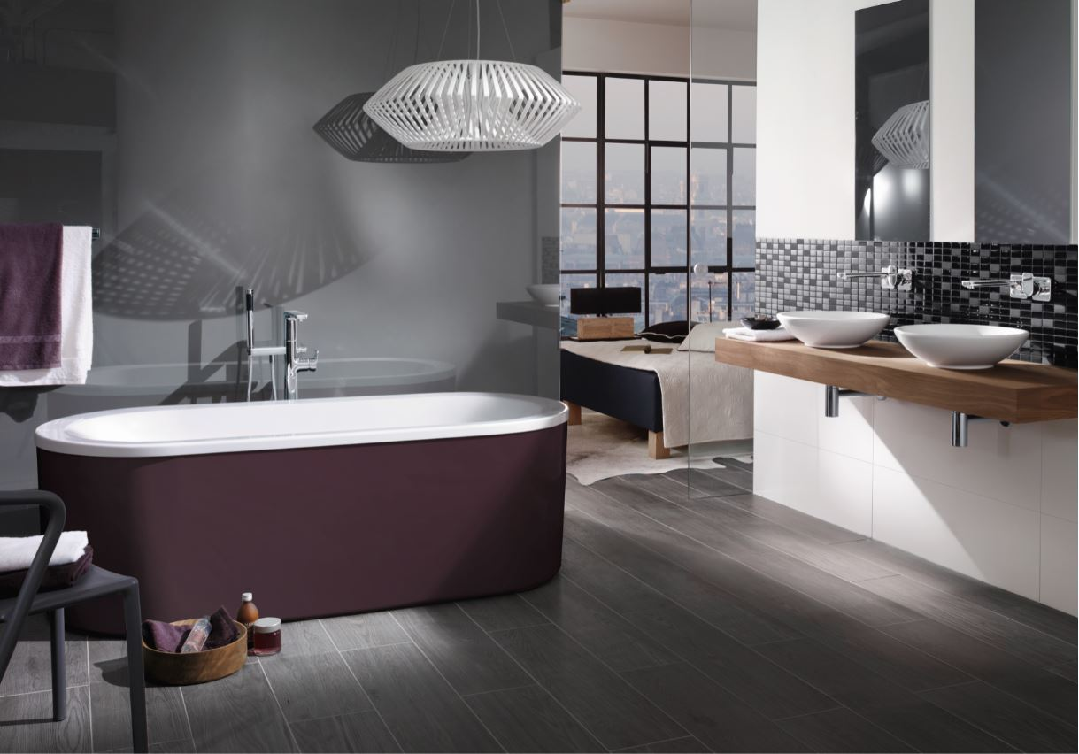

Villeroy & Boch, banyoların kullanıcıların farklılığını yansıttığı ve herkes için ideal banyo ürünleri bulunduğu iddiasını, Loop&Friends serisiyle sürdürüyor. Mükemmel formlar ortaya koyan seriyle, banyo mekanının küçük ya da büyük olmasına, yuvarlak ya da köşeli tasarımlar tercih edilmesine bakılmaksızın, değişen ihtiyaçları karşılayan farklı tarzlarda banyoyu mekanları yaratılabiliyor.

Loop&Friends’in lavaboları; yuvarlak, oval, kare ve dikdörtgen olmak üzere 4 formda, tezgah üstü ve altı alternatifleriyle sunuluyor. Serideki küvetlerin yuvarlak veya kare olarak tercih edilebilen iç formu, farklı tarzlarla uyum sağlıyor. Daha az yer kapladığı halde iki kişi tarafından kullanılabilen küvetler, 44 cm’lik derinliğiyle su tasarrufu yapılmasına da olanak tanıyor.

